中国科学技术大学
工程硕士研究生学位论文
开题报告

论文题目： | 基于Spring和微服务架构的寄件
 | 快递单处理系统的设计与实现

学 生 姓 名： | 张松
学 生 学 号： | SA14225164
学 校 导 师： | 薛美盛
企 业 导 师： | 郑耸
领 域（代码）： | 430113
研 究 方 向： | 软件系统设计
所 在 单 位： | 软件学院

中国科学技术大学研究生院
填表日期： 2015年 4 月 13 日

说 明

- 工程硕士学位论文的开题报告是保证论文质量的一个重要环节，为了加强对工程硕士研究生培养的过程管理，规范其学位论文的开题报告，特制此表。
- 工程硕士学位论文开题报告，应该在工程硕士学位授予点或培养单位组织的学术报告会上报告，听取意见，论证后再填写此表。
- 此表一式两份经导师和培养单位负责人签字后，交培养单位研究生教学管理办公室存档。
- 工程硕士研究生在申请学位论文答辩时，必须提交该学位论文开题报告。

一、 简况
研究生简况 | 学 号 |  | SA14225164 |  |  |  |  |  | 姓 名 | 张松 |  |  |  | 姓名拼音 | Song Zhang
研究生简况 | 性 别 |  | 男 |  | 身份证号 |  |  | 321321199204062911 |  |  |  |  |  | 出生年月 | 1992.04.06
研究生简况 | 工程领域 |  | 软件工程 |  |  |  |  |  |  |  |  |  | 研究方向 | 软件系统设计
研究生简况 | 入学时间 |  | 2014.09 |  |  |  | 录取方式 |  |  |  | 统考 |  |  | 培养方式 |  | 脱产
研究生简况 | 本科毕业时间 |  |  |  |  | 2013.07 |  |  |  |  |  | 本科毕业学校 |  | 西北工业大学
论文类型与性质 | 名称 | 中文 |  | 基于Spring和微服务架构的寄件快递单处理系统的设计与实现
论文类型与性质 | 名称 | 英文 |  | Design and Implementation of Processing System For Sending Order Based on Spring and Microservice Architecture
论文类型与性质 | 类别 | 1．技术攻关研究 2．工程项目策划  √3．工程设计或技术改造 4．新工艺、新材料、新设备、新产品的研制与开发
论文类型与性质 | 形式 | √1．工程设计  2．研究论文
论文类型与性质 | 性质 | 1．应用技术研究  √2．技术开发
论文内容和意义 | 摘 要 | 随着电子商务的发展，快递业务迅速成长。目前末端快递员的主要业务是派送业务，寄件业务被忽视。目前的寄件订单服务主要将寄件单按照普通的快递单来处理，揽件时间由快递员自行安排，仅提供参考价格，存在快递员操作不规范，用户体验差，服务确定性得不到保证，系统拓展性不高等问题。  针对末端寄件服务存在的上述问题，本课题在充分调研末端寄件需求，分析业务细节的基础上，基于Spring框架，采用微服务架构思想，使用现有的中间件平台，设计整体系统架构，构建一套完整的寄件快递单处理系统。在系统上实现消费者和快递员线上线下的业务协作，产生和执行寄件时效任务，显示跟踪物流信息，接入移动应用，配置相关的运营活动等功能。将系统部署到实际生产环境，设计和完成对系统质量的评估。使系统达到稳定处理一定规模访问量，提供时间确定和价格确定的可靠服务，灵活拓展末端新业务的目的。
论文内容和意义 | 主题词 | 主题词数量不多于三个，主题词之间空一格（英文用“/ ”分隔）
论文内容和意义 | 主题词 | 中文 |  | 寄件快递单 处理系统 微服务架构
论文内容和意义 | 主题词 | 英文 |  | Sending Order/Processing System/Microservice Architecture

二、选题依据
- 阐述该选题的研究意义，或工程设计的价值和意义，国内外概况和发展趋势，选题的先进性和实用性，技术难度及工作量。

选题背景和工程设计的价值和意义
近年来，我国电子商务发展迅猛。2014年我国电子商务交易额达到13.37万亿元，同比增长28.6%；网络零售交易额达到2.79万亿元，同比增长49.7%。2015年预计达到20.8万亿元，网络零售额平均增长超过50%，达到4万亿元，位居世界第一^{[1]}。
截止2015年12月，我国手机网民规模达6.20亿，占网民总数90.1%，移动互联网应用已经应用到基础的商务交易、信息查询等领域，塑造了全新的社会生活形态，潜移默化地改变着网民的日常生活，移动互联网应用在未来还将更加贴近网民生活^{[2]}。
随着国内电子商务的繁荣发展，快递行业发展迅速，2010-2014年中国快递发展指数年均增速29.6%。2014年我国快递行业以140亿的年业务量，超过美国，成为世界第一^{[3][4]}。而且快递行业继续高速发展，2015年全国快递服务企业业务量累计完成206.7亿件，同比增长48%^{[5]}。从服务范围上，快递基本覆盖了全国所有区域，也到达了农村。比如，相关数据显示，淘宝上由15家民营快递公司组成的民营快递网络，能够将包裹送达超过50%的乡镇，菜鸟的配送网络实现全国95%的区县覆盖，快递服务网点目前基本实现了在县一级的全覆盖^{[6]}。
如图1-1和图1-2，是中国快递业务数据统计^{[5][7][8][9][10][11]}：
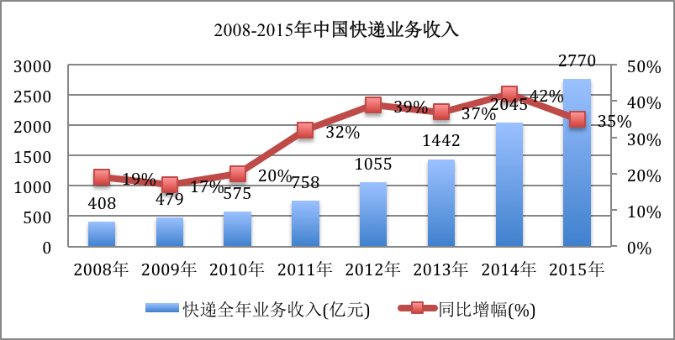
图1-1 2008-2015年中国快递业务收入
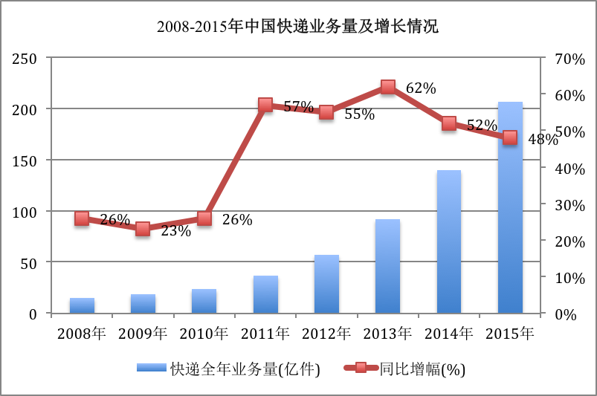
图1-2 2008-2015年中国快递业务量及增长情况

以快递员为主体的快递末端，不仅提供了主要的派送服务，也发展了上门寄件、同城寄件等业务。尤其随着电商无理由退换货等服务的提供，同城、二手交易的发展，更多寄件需求产生，建立一套标准、规范、方便，移动APP能直接接入的寄件快递单处理系统，具有广阔前景和实际社会价值。
- 微服务架构思想
- 软件扩展模型
如图1-3，根据Martin L. Abbott的理论^{[12]}，软件拓展模型可以分为三个维度：

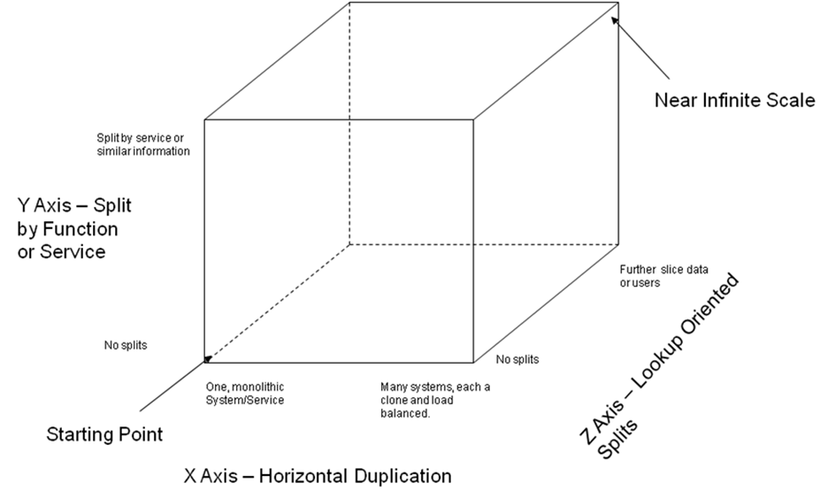
图1-3 软件架构拓展的立方体模型
（1）X轴向拓展：
基于负载均衡等方法，通过重复的方式，在多台机器上部署应用，运行并处理请求的方式，叫做X轴向拓展。
（2）Y轴向拓展：
将应用分成多个不同的子服务，每个子服务负责一个或多个相关的功能，各个自服务负责的功能不同，这种拓展方式叫做Y轴向拓展。
有多种方法将应用分解为子服务，一种通过基于动词的语义进行分解，比如满足单一用例的结账服务。还有一种方法是通过名词将应用拆分，分解并建立不同的子服务，分别负责某一个名词对应实体的相关的所有操作。应用一般使用上述两种方式拆分为对应的子服务。
（3）Z轴向拓展：
与X轴向拓展类似，每个服务器运行同一份代码，但是不同点在于，每个服务器只负责整个数据的一个子集，系统中某个组件专门负责将每个请求路由到合适的服务器上。比如，一种路由策略将请求的某个属性作为访问如数据的主键，将不同的请求映射到对应的服务器上。或者将请求源进行区分，如普通用户和付费用户，将请求路由到不同的服务器上。这种拓展应用的方法，叫做Z轴向拓展。

这种方式，数据基于记录的某个属性被分发到服务器集群上，不同的数据记录在不同类型的属性上，被存储在不同的数据服务器上。而X轴向拓展，将数据拷贝存放在一个或多个从(slave)服务器上。
比如搜索服务器集群就包含了很多的数据分组，路由组件将每一个内容元素分配到对应的分组上，进行索引的建立和数据的持久化存储。查询读取的时候，通过聚集组件将请求分发到不同的分组上查询，合并结果后返回。

三种软件拓展模型优缺点
（1）X轴向拓展的优缺点:
X轴向拓展的优点：如果存在N份代码拷贝，运行在独立的服务机器上，则每一台服务器只承受1/N的负载，拓展方式简单，因而广泛使用。
X轴向拓展的缺点：一个缺点在于每一份代码拷贝都可能访问到全部数据，机器缓存需要更大的存储空间，保证读取的效率。另一个缺点是解决代码规模增加引起的开发量的增加和应用复杂度的增加。
（2）Y轴向拓展的优缺点:
Y轴向拓展的优点：基于功能将应用拆分，配合开发资源，降低每次迭代的开发量，减少了应用复杂度^{[13]}。
Y轴向拓展的缺点：对应用实现的功能要详细分析，分割功能存在部分取舍的代价。
（3）Z轴向拓展的优缺点:
Z轴向拓展的优点： 每个服务器只处理数据的一个子集。提高了缓存的使用效率，降低内存占用和I/O流量。由于正常情况下一个请求分发到多个服务器上，从而提高了事务的拓展性。由于能保证部分数据访问失败，从而提高了故障的隔离性。
Z轴向拓展的缺点：1.应用复杂度的提高。2.分配数据的分配策略相对复杂，如果数据需要再次分配，则复杂度更高。3.开发量增加和应用复杂度增加的问题仍然没有解决。
  - 微服务架构的优点
微服务思想，是Y轴向拓展的，将整个应用拆分为多个“微服务”，具有以下优势^{[14][15]}。
1.每个微服务相对较小，在需求和设计上都更容易被开发人员理解；每个功能对应的微服务可采用不同的技术方案、技术工具，各子团队的开发人员使用对应的集成开发环境，提高开发效率^{[16]}；web容器的负担更小，启动速度更快，使的开发效率提高，应用部署时间缩短^{[17]}。
2.每个服务独立于其他的服务，部署上也可以独立进行，方便更加频繁地部署新版本的服务^{[18]}。

3.扩展开发团队更加简单，方便将开发人员组织在多个团队上。每个团队负责单个服务，能独立于其他的团队开发、部署和拓展自己的服务。
4.更好的故障隔离。比如，如果某个服务存在内存泄漏，只有这个服务受到影响，其他的服务能够继续处理请求。比较而言，集成在一起的整个系统架构，如果有一个组件不正常，整个系统都会受到影响。

Spring框架

主流web服务框架对比
本课题考虑的应用对接物流数据平台，寄件快递单处理流程部分类似于电商订单的处理，而且考虑了直接对接公司电商平台和中间件平台，便于业务开展和技术复用，考虑使用Java语言。同时，Java语言作为一种流行的开发语言，具有跨平台性，以及面向对象的语言特性。对于接入主流WEB框架，运行在Tomcat等开源服务器上，具有毫无疑问的优势。同时Java自带垃圾回收机制，舍弃了C、C++对内存的管理要求，简化了开发复杂度，提高程序的可靠性和开发速度，对于web程序而言是一个很好的选择。目前JavaEE等规范建立了WEB开发标准，对于企业级的WEB应用，应对复杂的平台环境，达到企业级集成，高效的生产能力，企业级的应用组件，未来可保证的技术支持等方面，具有难以替代的优势^{[19][20]}，本课题主要考虑基于Java(尤其是符合JavaEE平台标准)的WEB服务框架。
（1）Struts框架
Struts是一个Java的基于请求的WEB框架。Struts 2遵循MVC模式，其中C-控制器被称为动作控制器(Action Controller)。Struts 2通过映射文件的配置将请求导向对应的动作(Action)，而且通过动作将数据展示给用户。Struts 2支持基于注解的配置方式，并且在WEB应用中使用Action类作为Model。Struts 2提供了强大的API支持对于过滤器的配置^{[21][22]}。Struts在很多应用中和Spring搭配，应用在表现层，持久化用Hibernate实现，称为SSH(Struts+Spring+Hibernate)框架组合^{[23]}。
（2）Play框架
Play框架是一个全栈的Java Web应用框架。Play遵循MVC架构模式，主要特点是提高了开发效率，代码的热重载(hot code reloading)和程序错误信息在浏览器中直接显示。
Play框架使用了SBT(Simple Build Tool)提高构建速度，并且提供热重载的功能，使代码的改变的效果能在”编码+刷新”的流程中快速体现，并配合Maven进行代码仓库的管理，相比于其他框架代码改变能迅速获得反馈。
Play框架提供了良好的对单元测试的支持，配合使用Sonar等测试工具快速实现单元测试。此外，Play框架还能直接在浏览器中查看错误信息和发生错误的代码片段。
Play框架使用了JBoss Netty作为web服务器，它实现了对请求的异步处理，实现了非阻塞的服务，区别于一些不支持异步处理的JavaEE框架。同时支持了socket和流处理(streaming)。

（3）Spring框架
Spring框架是一个建立Java应用的轻量级框架，支持包括Java的WEB应用。它也是一个基于Java的基于请求的框架，核心是IoC容器，通过依赖注入绑定对象组件。同时Spring还提供了事务管理和对其他各种技术框架的无缝集成^{[24]}。

Spring框架的优势
1.IoC(Inversion of Control控制反转)。IoC技术是一种将对依赖的组件的创建和管理转移到外部的技术。比如类B依赖于类A的实例，在传统编程方式中，要么实现在类B中实现类A的实例，要么通过工厂类获得类A的实例。采用IoC之后，类A的实例，是在运行时环境中，通过框架注入到类B当中的，这个操作称为依赖注入。而IoC是实现依赖注入的一种高效的方式，通过这种方式，Spring，作为一个容器，提供了应用类的所有依赖。通过显式配置或者自动绑定的方式，Spring允许很少的开发量就能完成IoC，实现了非侵入式和插件化的编程模型^{[25]}。
2.AOP(Aspect Oriented Programming, 面向切面编程)。AOP是一种通过在不需要对核心业务代码做修改的情况下，实现横向的关注点(如事务管理、日志等)的技术。它可以通过预编译和运行时期动态代理的方式来实现。AOP提供了在编程需要的时候，就能获取到像拦截器这样模块中的横切代码的能力，从而实现了横切关注点的功能。AOP使的开发人员只需关注系统中主要业务逻辑部分，对于系统级别的日志处理、事务管理，提供了方便的切面式的实现方式^{[26]}。Spring提供了基于代理的AOP能力。
3.Spring还提供了对于Junit4的支持，方便单元测试，并且方便地集成各种开源框架。同时Spring还提供了数据访问\集成、web编程的支持：如JDBC、ORM、WebSocket、Servlet等。
相比于Struts框架，Spring提供了更好的对于后端的支持，其中IoC和AOP功能，在事务、组件充分解耦等方面，提供了对于我们的寄件快递单处理系统，这种企业级的关注于业务逻辑的系统的完整技术支持。
相比于Play框架，Spring优势在于：(1)发展时间久，更成熟，目前存在很多基于Spring的web应用，采用Spring能够实现无缝对接。(2) 大量的技术文档，成熟的技术团队，开发者社区的技术支持。(3)Spring提供了更加丰富的组件和API接口支持，能够集成各种开源框架，方便企业级拓展^{[27]}。
- 公司中间件平台和无线组件
本课题在某互联网公司开展，公司提供了成熟的中间件平台和无线组件，中间件包括消息中间件Notify、定时消息中间件、分布式存储Tair(开源)、分布式配置管理Diamond(开源)；无线模块对接了无线消息通道。
消息中间件Notify：实现了应用之间通过可靠的消息中间件，进行可靠的异步通信，降低系统之间的耦合度，提高整个系统的可扩展性和可用性。特点：高性能、高扩展性、可靠、支持分布式事务、支持发送者集群和订阅者集群管理和通信、发送和接收消息的流量控制。

定时消息中间件：实现了一个分布式定时消息队列。提供发送定时消息(支持批量或多阶段消息)，修改定时消息，删除定时消息，消费定时消息，定时消息回溯等服务，未实现时间维度的负载均衡提供可能性。
分布式存储Tair：是一个分布式key/value存储引擎，分为持久化和非持久化两种使用方式。非持久化的Tair可以作为分布式缓存来使用。在没有网络错误发生时，Tair提供了数据的强一致性。
分布式配置管理Diamond：是一个分布式持久配置管理中间件。实现分布式场景下，中心化的持久配置管理，同时支持基于发布订阅模型的配置动态变更推送。
无线消息通道：实现服务端和无线APP端的数据同步和消息推送。
综上所述，采用微服务架构进行设计和开发思想，开发效率高，组织团队简单，故障隔离好等优点，使用Spring作为应用框架，能获得IoC和AOP的框架功能特性、完善的web开发组件、成熟的技术支持，方便企业级的业务逻辑开发，将两者结合非常适合于本课题的加紧快递单处理系统的要求。此外，公司的中间件平台和消息组件提供了分布式和无线方面的技术支持，方便了开发，减少开发量，并能保证构建更可靠的系统。
本课题基于移动端应用，面向近百万级的装机用户，最大范围地对接消费者。同时目前已经具有的数据平台优势，对接各大快递公司和独立个人，通过接入SDK API等方式，实现服务平台化。系统按照消费者选择的服务，实现快递寄件计时要求，并通过兜底派单和转预约寄件等方式，提供兜底服务，保证时间确定性。同时，基于微服务的思想，将整个系统服务拆分为独立的子服务，分别交给微团队进行开发，进行快速迭代。并且实现水平方向的子系统拓展，和垂直方向的需求深化，迭代开发。
拟实现的系统，具有时间确定性和价格确定性，对接了主要快递公司，连接目前APP已经覆盖的大量用户和成熟。针对大量裹裹用户，保证服务的目标城市，单日高并发访问量和大规模订单处理能力，保证系统稳定。同时，能够扩展如运营后台等子系统，实现持续拓展，并为后期数据挖掘等子需求提供数据支持。

国内外技术研究应用现状和发展趋势
（1）寄件快递单处理系统
国外的研究者，基于成熟的末端智能网络，在寄件快递单处理上，有具体的研究和应用实现。
  - 比如
Michael A. Rivalto在《System for Automated Package Pick-up and Delivery》^{[28]}中，围绕智能收寄设备，研究应用了一套自动化的快递件收寄处理系统，使用中心数据库存储收取、寄送的订单信息。其中寄件订单的处理包括投寄、信息录入(目的地、快递公司、支付信息)、取件等环节，由中心服务器和数据库进行信息的处理，系统包括了向快递员发出通知的功能。

Ole-Petter Skaaksrud和Cameron Dee Dryden等人在《Internet-based Shipping, Tracking, and Delivery Network Supporting A Plurality of Mobile Digital Image Capture and Processing (MICAP) Systems》^{[29]}中，借助图像处理，在手机端自动采集、生成快递单信息，在信息中心集中处理。
Ole-Petter Skaaksrud等人考虑了快递包裹的提货、投送、运输等环节，以及运单信息的更新、包裹处理节点的消息通知等问题，在手机端web网络环境下，对处理系统做了具体实现。

国内的研究者，比如赵园园在《电子商务环境下社区智能快递系统助力快递末端配送效率提升》^{[30]}中，针对快递员末端，围绕智能快递柜，建立智能快递系统，处理配送的寄件快递单信息，同时将系统拆分为快件存放子系统、短信支撑子系统、收件监控子系统，描述了取寄件流程的具体细节。
许校境、郑召文在《基于RFID的快递系统的研究与应用》^{[31]}中，基于RFID技术实现了一套快递单处理系统，涵盖了寄件功能，并对包裹取走、短信发送、物流追踪等环节，以及单据的详细属性信息都做了分析。
武防震、姚国祥在《基于UML的快递系统建模》^{[32]}中，使用标准建模语言UML，根据快递软件系统处理的寄件和派件业务，对快递单在物流链路变化过程中的状态和对应的软件模型做了整体设计。
以上应用和研究，主要围绕末端智能设备构建末端网络和快递单处理系统，针对寄件业务中快递员和消费者之间，基于位置、短信和寄件订单的流程处理，但在安卓、ios设备已经普及的前提下，缺乏实用性。在寄件快递单的处理上，对后端架构的设计缺少可扩展性，容错能力，没有提供时间和价格确定的服务保证。
随着智能手机的广泛普及，用户对APP应用的使用频率增加，直接面对智能手机APP，能够对接主流快递公司的寄件订单处理系统，具有更大的适应性和实际价值。
（2）Spring框架和微服务架构
Spring框架是Rod Johnson、Juergen Hoeller等开发的，用于支持JavaBean构件运行的容器^{[33]}。该框架提供了依赖注入方式的构件组装机制和基于AOP技术的事务和日志管理等功能。Spring框架的出现，解决了传统J2EE架构中, EJB构件开发难度大、数据访问效率低、难以进行单元测试等问题。Spring框架也有效地弥补了普通轻量级架构存在的构件之间耦合度高，缺乏统一的事务和日志管理服务等不足。Spring框架在业界已得到了广泛的推崇和应用，也使得J2EE的应用开发变得越来越简单、高效而且规范。
微服务架构已经被证明是一种可行的新型架构，Villamizar和M. Garces等人指出，微服务架构能够实现高效部署可扩展的应用，在云计算技术的支持下，还能为企业级应用提供动态调整计算资源的能力。近年来，已经被国外大型互联网公司，比如Amazon, Netflix和LinkedIn等公司，在部署大型应用时所采用^{[34]}。国内的银行和电信行业，逐渐将微服务架构应用投入市场，例如，中国建设银行升级微信公众平台^{[35]}，使应用由原有的单一推送功能，转变为具有多种业务功能的综合性服务平台，使用的就是微服务架构。

微服务架构将应用拆分为多个子服务，实现独立测试、部署、扩展、维护和升级，降低应用的复杂度，更加灵活高效地在云平台上扩展。微服务架构，在未来的企业业务细分，转型和升级，以及云计算平台技术迅速发展的大背景下，具有广泛的应用前景和实际的工业生产价值。
  - 选题的先进性和实用性
快递行业经历了EMS垄断经营、民营快递企业“井喷式”兴起和跨国快递公司进入三个主要阶段。目前，快递行业已经发展称为国民体系重要的服务产业。但是快递员业务相对单一，快递员和消费者之间直接的业务联系并不多，快递末端的业务存在很大的拓展空间，本课题实用性强，应用前景广阔。

本课题源于某公司的在末端寄件业务的实际开发应用。本课题的先进性主要体现在三个方面：一、本课题的寄件快递单处理系统，拟实现对于时间确定性和价格确定性的保证，比国内主要快递公司的寄件业务系统有很大优势；二、实现了消费者和快递员，在寄件系统上的、包括线上线下的、双向的互操作，业务信息透明，协作效率高。三、其他快递公司的寄件业务系统，对于寄件单的处理，主要还是按照普通物流单的处理，本课题拟开发的寄件单处理系统实现了寄件订单到快递物流单的整体流程，拓展了业务链路，同时引入微服务思想进行架构，在末端业务继续拓展上更具优势。

主要参考文献（列出作者、论文名称、期刊名称、出版年月）。
[1] 中国互联网络信息中心CNNIC. 2014年中国网络购物市场研究报告[R]. Beijing: CNNIC, 2015.

[2] 中国互联网络信息中心CNNIC. 第37次中国互联网络发展状况统计报告[R]. Beijing: CNNIC, 2016.

[3] 国家邮政局. 中国快递发展指数首次发布[N/OL]. [2015-03-30]. http://www.mot.gov.cn/jiaotongyaowen/201510/t20151014_1897390.html.

[4] 张意轩. 2014年中国快递业务量达140亿件 跃居世界第一[N]. 人民日报海外版, 2015-01-07.

[5] 国家邮政局. 国家邮政局公布2015年邮政行业运行情况[N/OL]. [2016-01-14]. http://www.spb.gov.cn/dtxx_15079/201601/t20160114_710673.html.

[6] 郭雪红. 菜鸟网络打通县村物流 农村淘宝实现100%覆盖[N/OL]. [2015-07-09]. http://hzdaily.hangzhou.com.cn/mrsb/html/2015-07/09/content_2010946.htm.

[7] 国家邮政局. 国家邮政局公布2014年邮政行业运行情况[N/OL]. [2015-02-24].

http://www.spb.gov.cn/yzshjd/ywgl/201503/t20150324_437767.html.

[8] 国家邮政局. 国家邮政局公布2013年邮政行业运行情况[N/OL]. [2014-01-15]. http://www.spb.gov.cn/dtxx_15079/201401/t20140115_274540.html.

[9] 国家邮政局. 国家邮政局公布2012年邮政行业运行情况[N/OL]. [2013-01-16]. http://www.spb.gov.cn/dtxx_15079/201301/t20130116_158179.html.

[10] 国家邮政局. 国家邮政局公布2011年邮政行业运行情况[N/OL]. [2012-01-20]. http://www.spb.gov.cn/dtxx_15079/201201/t20120120_156963.html.

[11] 国家邮政局. 国家邮政局公布2010年邮政行业运行情况[N/OL]. [2011-01-25]. http://www.spb.gov.cn/xytj/tjxx/201101/t20110125_159862.html.

[12] Martin L. Abbott, Michael T. Fisher. The Art of Scalability: Scalable Web Architecture, Processes, and Organizations for the Modern Enterprise[M]. 2nd Edition. Boston: Addison-Wesley Professional, 2015.
[13] Thijmen de Gooijer, Anton Jansen, Heiko Koziolek, et al. An Industrial Case Study of Performance and Cost Design Space Exploration[C]// Proceedings of the 3rd ACM/SPEC International Conference on Performance Engineering. New York: ACM, 2012: 205-216.

[14] Chris Richardson. Pattern: Microservices Architecture[N/OL]. [2014-05-28]. http://microservices.io/patterns/microservices.html.

[15] Shahir Daya, Nguyen Van Duy, Kameswara Eati, et al. Microservices from Theory to Practice[N/OL]. [2015-08-03]. http://ibm.com/redbooks.

[16] Jose Ignacio Fern, Carlos A. Iglesias, Mercedes Garijo. Microservices: Lightweight Service Descriptions For Rest Architectural Style[C]// International Conference on Agents and Artificial Intelligence (ICAART). Valencia: INSTICC Press, 2010: 513-516.

[17] Vinh D. Le, Melanie M. Neff, Royal V. Stewart, et al. Microservice-based Architecture for the NRDC[C]// Industrial Informatics (INDIN). Cambridge: 2015 IEEE 13th International Conference on, 2015: 1655-1664.

[18] 马海收，吴振新. 微服务在数字资源长期保存系统中的发展研究[C]// 2011图书馆信息技术的应用、服务和创新学术研讨会暨第3届数字图书馆与开放源代码软件(DLIB&OSS2011)学术研讨会. 北京：图书馆学研究，2011：237-244.

[19] 杨霄彩. 基于J2EE的订单跟踪微架构研究与应用[J]. 计算机与数字工程，2010，38(4)：164-166.

[20] 张冀峰. 基于Spring框架的供应链订单管理系统的设计与实现[D]. 天津：南开大学，2014.

[21] 周会强. 基于Struts框架的Java Web应用开发研究[J]. 科技通报, 2012, 28(6):36-37.

[22] Nielet D‘mello, Larkins Carvalho. Struts 2 - The modern web application framework[J]. International Journal of Modern Engineering Research, 2013, 3(3):1854-1856.

[23] 顾海振. 基于Spring、Struts和Hibernate整合应用的货物管理系统[D]. 山东：山东大学， 2014.

[24] 张文宇, 许明健, 薛昱. 论spring的零配置与XML配置[J]. 计算机系统应用, 2015, 24(2):270-275.

[25] 范为. 基于Spring框架面向多业务Web平台开发框架研究[J]. 现代计算机, 2012, 12(23):131-133.

[26] 何思平，方美琪. Spring AOP技术在电子商务中的应用[C]// 2008年IT服务促进企业信息研讨会论文集. 北京：信息化纵横，2008：32-34.

[27] Ankur Bawiskar, Prashant Sawant, Vinayak Kankate, B.B. Meshram. Spring Framework: A Companion to JavaEE[J]. International Journal of Computational Engineering & Management, 2012, 15(3):41-49.

[28] Michael A. Rivalto. System for automated package pick-up and delivery: US, 6,690,997[P]. 2001-09-13.

[29] Ole-Petter Skaaksrud, Cameron Dee Dryden, Jeffrey Robert Smith, et al. Internet-based shipping, tracking, and delivery network supporting a plurality of mobile digital image capture and processing (MICAP) systems: US, 7,870,999[P].

[30] 赵园园. 电子商务环境下社区智能快递系统助力快递末端配送效率提升[J]. 物流技术，2015, 34(1):158-160.

[31] 许校境，郑召文. 基于RFID的快递系统的研究与应用[J]. 无线通信技术，2013，14(4):57-60.

[32] 武防震，姚国祥. 基于UML的快递系统建模[J]. 微机发展，2003.13(3):123-125.

[33] 李刚. 轻量级Java EE企业应用实战[M]. 北京：电子工业出版社. 2008.

[34] Villamizar M., Garces O.; Castro H., el al. Evaluating the Monolithic and the Microservice Architecture Pattern to Deploy Web Applications in the Cloud: proceedings of the 10th Computing Colombian Conference, Bogota, Colombia, Sept 21-25, 2015[C]. Los Alamitos: IEEE Computer Society, 2015.

[35] 邢帆. 微服务 On Line[J]. 中国信息化，2015.12(6):76-77.

三、课题内容及具体方案
拟采用的设计方法，技术路线，实验方案的可行性分析。

课题内容
本课题是在快递业务高速发展，快递末端寄件业务不断拓展，快递员和消费者之间存在信息缺位，针对寄件服务的不足而提出的。其中涉及到多个方面的问题：服务保证、快递员和消费者的业务互操作、业务拓展、系统稳定等。课题拟基于微服务的思想，采用Spring框架，并结合某公司的相关技术平台，实现一个寄件快递单处理系统。课题主要包含以下3点内容：
1.寄件快递单处理系统总体结构的设计；
2.寄件订单、派单子系统的设计和实现；
3.运营后台子系统的设计和实现；

系统需求分析（应用软件工程描述工具描述）

概述
国内快递行业随着国家政策开放和国内电子商务的发展，获得了迅猛发展，已经发展称为国民服务体系的重要产业，目前快递行业每天处理的快递件数达到564万，有超过200万快递员在为消费者提供服务。同时，我国手机网民数量达到6.2亿，移动应用已成为普通人生活的一部分。同时，以天猫、淘宝等电商推出的无理由退换货服务，以及各类同城交易、线上二手商品交易平台的出现，给消费者带来便利的同时，带来了末端快速寄件的普遍需求。
对于快递服务，消费者的满意度仍有待提高，消费者主要希望快递末端能够提供快速上门、价格确定、时间确定、可靠的寄件服务，节省寻找快递网点、电话联系快递员的时间，获得更好的服务质量。本课题的寄件订单处理系统正是满足这样的需求。

功能需求

寄件订单处理系统包括寄件人、快递员和后台运营三种用户，基于三个角色，针对系统设计的用例图如图3-1、图3-2和图3-3。

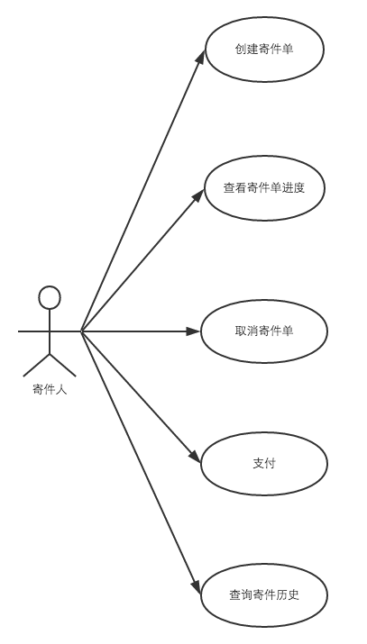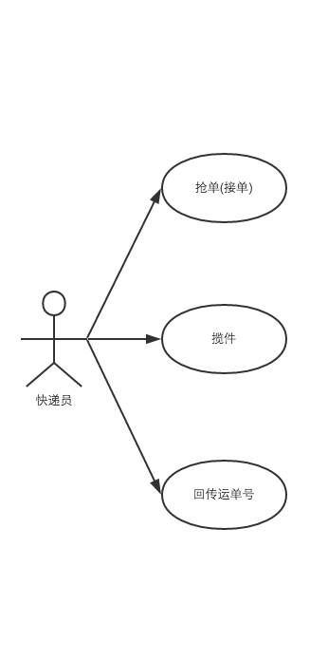
图3-1 寄件人用例图 图3-2 快递员用例图

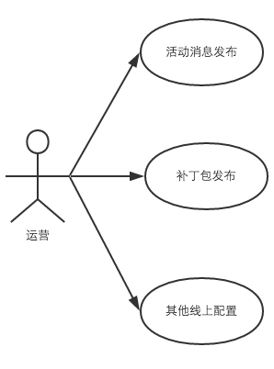
图3-3 运营用例图

系统最主要的用户是寄件用户，寄件人的在手机应用上登录后并选择进入寄件模块，在允许应用获得地理定位的前提下，进行创建寄件单的操作，包括填入必要的寄件人、收件人、物品大小重量等信息。下单后，系统会将寄件订单推送给附件小件员或者上门寄件服务提供者(统一为快递员角色)，快递员在规定的时间内上门取件，寄件人进行支付，快递员打包带回快递包裹并填写运单，回传运单号到系统，寄出包裹。寄件人能在快递包裹模块，继续跟进寄出包裹的物流信息，也可以回到寄件模块查看历史寄件记录。
其中，每个寄件订单系统都进行计时，在规定的时间内，附件快递员没有接单的情况下，会转成预约寄件单，并将记录转给外部的结算系统进行赔偿。兜底的服务商直接通过系统派单，继续提供寄件服务。在等待时间内，寄件人能够查看寄件时间、是否被接单、快递员信息等。
本系统直接依托于公司开发的互联网移动端产品，要能提供给后台运营人员，相关的运营活动、线上配置能力，包括向用户进行寄件服务消息、运营活动消息推送，比如红包优惠等，以及在开发协助下，对应用的补丁包的上传和对首页界面的配置等功能。
此外，系统还要能够对接无线端应用，接入公司的物流数据系统，接入公司的中间件组件。

非功能性需求
（1）目前公司的移动应用装机量达到400多万，预计第一版功能所面向的开通城市的用户数能达到50万，高峰期订单数能达到1万/天，系统要能承载相应规模的访问并发量和稳定处理相应规模的订单。
（2）系统设计上要求能进一步拓展，围绕本系统开展其他末端业务，各子系统充分解耦，整体系统具备良好的拓展性。
（3）良好的用户体验，减少客户端处理逻辑和实现文案配置可变等。
（4）寄件系统具有业务上的容错性，如服务超时的处理，具有系统上的容错性，保证业务的核心服务可用。

系统概要设计(应用软件工程描述工具描述)

目标和概述
本课题拟实现的寄件快递单处理系统，具有完整的寄件订单管理功能，还能对接小件员系统，将订单配送给小件员进行后续的运单处理。此外系统还提供了对于业务异常或系统异常的处理。
本课题设计的寄件快递单处理系统，拟实现的功能有：
（1）寄件人通过移动应用提交寄件信息，系统提供校验、记录、生成订单的功能。
（2）基于地理位置，获取附近小件员信息和其他服务提供者信息的功能。
（3）根据配置的优先级以及快递员评价模型，将订单推送给附近快递员的功能。
（4）快递员抢单，揽件和回传运单号的功能。

（5）寄件人查看寄件订单的服务计时和状态变化的功能，查看历史寄件单的功能，通过公司物流平台服务跟踪物流信息的功能。
（6）使用结算平台服务，寄件人进行支付，快递员查看支付状态、结算结果的功能。
（7）运营人员使用运营后台，发布寄件服务相关消息，优惠活动消息的功能。

系统总体结构设计

整体系统的架构图如图3-4所示，寄件快递单处理系统整体划分为：

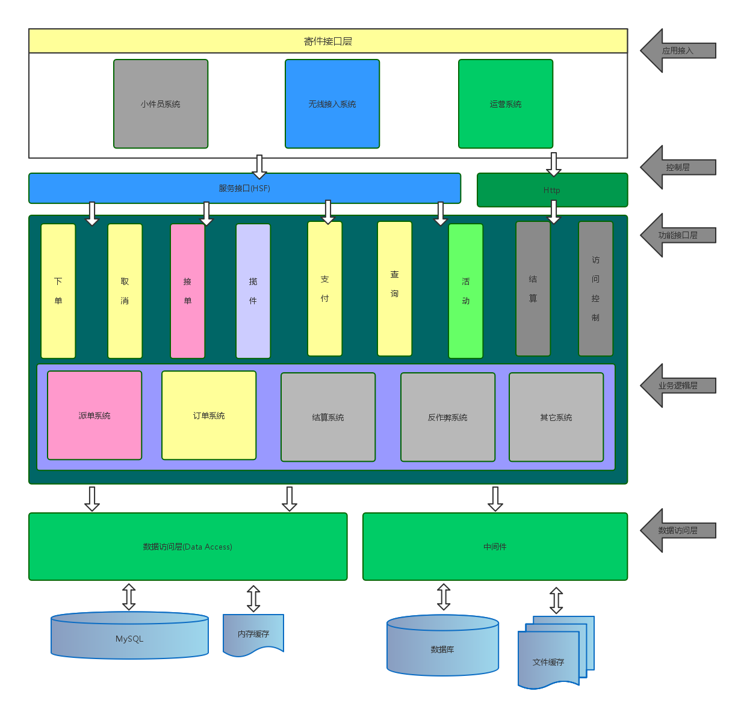

图3-4 整体系统架构图

（1）寄件接口层：主要负责客户端应用的接入；
（2）控制层：主要利用公司HSF协议和中间件平台进行服务管理和访问控制；
（3）功能接口层：主要以微服务的方式独立实现和提供各种寄件流程必须的服务；
（4）业务逻辑层：通过各个子系统分别实现对应的功能模块，支撑上层的功能服务;
（5）数据访问层：提供对于非持久化缓存、持久化存储和静态配置等数据访问的功能。
整个寄件快递单处理系统按照微服务的思想，拆分为多个独立提供微服务的子系统，各子系统之间通过公司开发的基于http协议的HSF通信方式进行通信，并且通过消息中间件Notify等方式实现子系统之间的弱依赖。

寄件订单子系统的设计
本系统的寄件订单子系统的模块划分如图3-5所示。
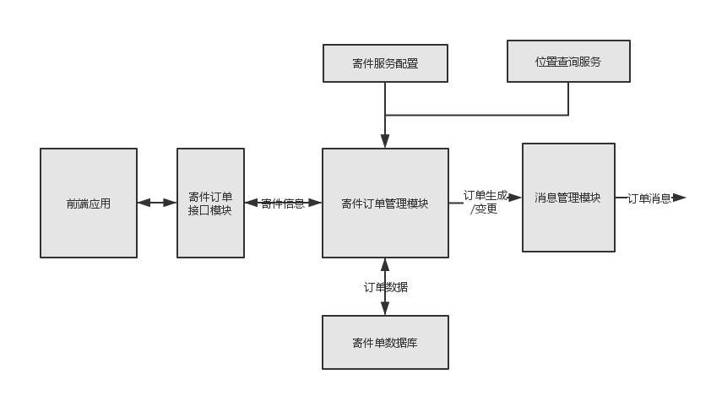
图3-5 寄件订单子系统
寄件订单系统，是直接接入应用的子系统。具体应用包括：小件员SDK，消费者(寄件人)APP，运营后台。前端应用将寄件人的地理位置信息、选择的服务、填写的地址信息等，通过http请求传入。寄件订单接口模块，基于公司的无线开放平台MTOP，接入无线应用。
普通寄件用户在APP上下单，后端的寄件订单管理模块获取服务配置、地理位置服务提供的具体信息，组装订单对象，并进行持久化存储。小件员通过接入SDK，获取到派单子系统推送的派单信息之后，向订单系统发送请求，订单系统处理抢单逻辑，并返回抢单结果。

此外，根据微服务的思想，让整个系统拆分出来的子系统，充分解耦，实现独立迭代开发。寄件订单系统，与业务流程的下游子系统：派单系统之间，通过消息中间件Notify连。寄件订单系统，在订单创建、变更时，以消息生产者的身份，向订阅这个消息的派单系统，发出对应的消息。

寄件派单子系统的设计
寄件派单子系统的模块划分如图3-6所示。

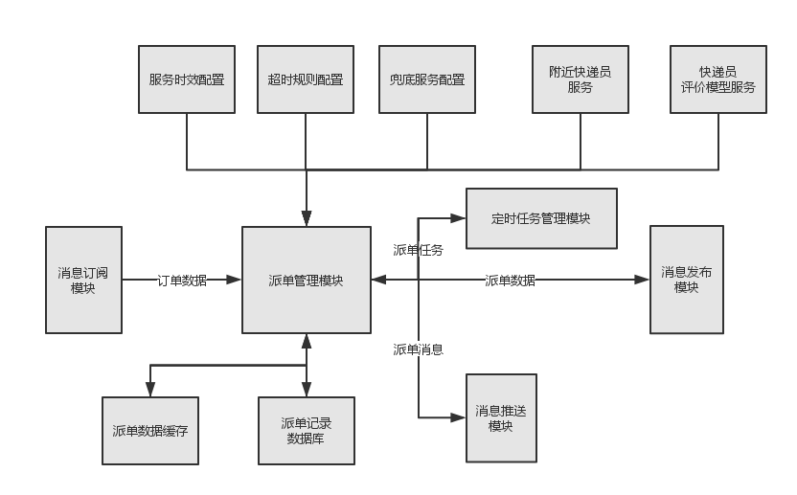
图3-6 寄件派单子系统
寄件派单子系统，主要订阅订单子系统的订单消息，并进行派单相关操作。
依赖的主要配置有：寄件时效配置、超时规则、兜底服务配置。其中，兜底服务是指为了保证服务的可靠性，保证在承诺的时间内有快递员接单，对接业务上合作的物流服务商，如果附件快递员没有抢单，导致订单超时，服务商提供上门服务，保证服务承诺的时效。
派单系统对接外部的子系统的微服务，包括附件快递员服务和快递员评价模型服务。通过上传的地理经纬度，获取附近小件员列表，具体寻找的范围可配置。通过快递员评价模型服务，和配置的业务规则，进行优先级排序，将订单信息推送给小件员和附近提供上门寄件的服务商。
由于派单系统在订单高峰期，尤其是寄件优惠活动开展的时间段，要承受较大的派单处理压力，因此使用了定时消息中间件。定时消息中间件，本质上是一个分布式消息队列，实现对于寄件任务的排队处理，缓解系统压力，保证系统稳定。此外，还使用了分布式缓存系统Tair进行数据的预读取，减少系统数据库访问压力。
对于派单处理成功，业务或系统异常等结果，派单系统都会通过Notify消息中间件，发布处理结果的消息，供订阅的子系统消费和处理。对于派送出去的订单，将通过无线消息通道，推送给小件员应用端。

寄件运营后台子系统
基于微服务思想，整个寄件快递单可以方便地拓展，满足前后端需求，运营子系统正是拓展出的子系统，要实现寄件服务变更消息，运营活动消息推送，补丁包发布，运营配置管理等功能。
运营后台子系统的模块划分如图3-7所示。

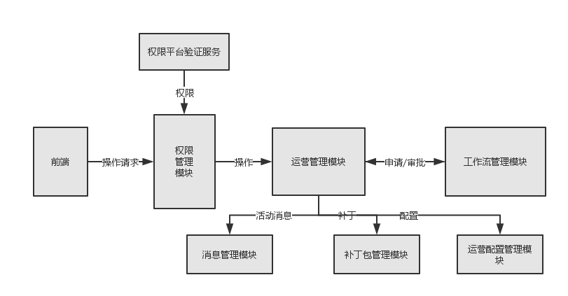
图3-7 运营后台子系统
运营后台面向公司内部的运营人员使用，包括改变服务端线上配置，向全部移动应用推送消息等敏感操作，考虑到运营人员非专业开发技术人员，可能存在对系统的误操作，因此本系统增加了权限管理和工作流审批模块，保证整个系统的安全性。
相应的权限管理模块和工作流管理模块，起到代理的作用，通过配置和调用相关服务，实现接入公司的权限管理平台和工作流(审核)平台，达到减少系统开发、复用系统功能的目的。
对于运营后台的操作，经过权限验证，工作流审核后，实现了面向移动端的消息推送，运营管理配置(包括移动端运营相关文案)等功能。
数据库设计
在寄件业务场景中，首先需要存储寄件订单信息，寄件处理的后期，形成运单，还要考虑订单和运单之间的映射关系，此外还要存储派单记录，对派单行为进行持久化存储，存储运营操作记录，对运营操作信息进行持久化存储等，数据库实现对这些信息的持久化存储，构成整个系统架构中的数据访问层的主要组成部分。此外，还要方便与公司其他业务的数据库进行操作，比如用户数据库、评价模型数据库等。
本系统主要的订单派单场景属于典型关系型数据库设计场景，考虑到目前普遍使用的MySQL数据库系统，具有开源、跨平台、对各种开源存储引擎的支持等优点。而且，公司基于MySQL数据库开发了一套管理平台，实现方便的数据查询、订正、迁移等操作，外部主要业务系统也适用MySQL作为数据库系统，方便进行表的联合查询等。因此本系统拟采用MySQL作为数据库系统。
数据库主要分为寄件订单表、寄件订单和快递单映射关系表、快递单表、派单记录表、运营后台操作记录表：
（1）寄件订单表。负责存储寄件人的登录信息、地图经纬度、寄件收件地址、选择的服务类型等。注：其中的sync_version是为数据同步的乐观锁而设计的。表结构见表3-1。
表3-1寄件订单表
列 | 列名 | 数据类型 | 长度 | 允许  为空 | 是否  自增 | 备注
1 | id | bigint unsigned |  |  | Y | 数据库记录主键
2 | gmt_create | datetime |  |  |  | 记录创建时间
3 | gmt_modified | datetime |  |  |  | 记录修改时间
4 | user_id | bigint unsigned |  |  |  | 寄件用户id
5 | order_id | bigint unsigned |  |  |  | 寄件订单id
6 | order_code | varchar | 128 |  |  | 寄件订单号
7 | order_status | bigint unsigned |  |  |  | 寄件订单状态
8 | order_source | bigint unsigned |  | Y |  | 寄件订单来源
9 | out_express_id | bigint unsigned |  | Y |  | 外部快递单id
10 | out_express_source | bigint unsigned |  | Y |  | 外部快递单来源
11 | pay_status | bigint unsigned |  |  |  | 支付状态
12 | order_price | decimal |  |  |  | 寄件订单价格
13 | express_man_user_id | bigint unsigned |  | Y |  | 快递员用户id
14 | receiver_user_id | bigint unsigned |  | Y |  | 收件人用户id
15 | expect_pick_date | datetime |  |  |  | 预计揽件时间
16 | take_date | datetime |  | Y |  | 抢单时间
17 | pick_date | datetime |  | Y |  | 揽件时间
18 | pay_date | datetime |  | Y |  | 支付时间
19 | express_date | datetime |  | Y |  | 外部快递派送时间
20 | sender_name | varchar | 128 |  |  | 寄件人姓名
21 | sender_phone | varchar | 128 |  |  | 寄件人手机号
22 | sender_address | varchar | 128 |  |  | 寄件人地址
23 | sender_area_id | bigint unsigned |  |  |  | 寄件人区域id
24 | receiver_name | varchar | 128 |  |  | 收件人姓名
25 | receiver_phone | varchar | 128 |  |  | 收件人手机号
26 | receiver_ address | varchar | 128 |  |  | 收件人地址
27 | receiver_area_id | bigint unsigned |  |  |  | 收件人区域id
28 | express_service_id | bigint unsigned |  |  |  | 寄件服务id
29 | express_service_price | decimal |  |  |  | 寄件服务价格
30 | longitude | decimal |  |  |  | 寄件人位置经度
31 | latitude | decimal |  |  |  | 寄件人位置纬度
32 | sync_version | bigint unsigned |  |  |  | 记录同步版本
33 | validate_status | bigint unsigned |  | Y |  | 寄件订单有效性状态

（2）寄件订单和外部快递单映射表。存储订单和外部快递单的映射关系见表3-2。
表3-2 寄件订单快递单映射表
列 | 列名 | 数据类型 | 长度 | 允许  为空 | 是否  自增 | 备注
1 | id | bigint unsigned |  |  | Y | 数据库记录主键
2 | gmt_create | datetime |  |  |  | 记录创建时间
3 | gmt_modified | datetime |  |  |  | 记录修改时间
4 | user_id | bigint unsigned |  |  |  | 寄件用户id
5 | order_id | bigint unsigned |  |  |  | 寄件订单id
6 | express_id | bigint unsigned |  |  |  | 快递单id
7 | order_source | bigint unsigned |  | Y |  | 寄件订单来源
8 | express_source | bigint unsigned |  | Y |  | 快递单来源
9 | status | bigint unsigned |  |  |  | 映射状态

（3）快递单表。存储揽件并投送后产生的物流快递单数据见表3-3。
表3-3快递单表
列 | 列名 | 数据类型 | 长度 | 允许  为空 | 是否  自增 | 备注
1 | id | bigint unsigned |  |  | Y | 数据库记录主键
2 | gmt_create | datetime |  |  |  | 记录创建时间
3 | gmt_modified | datetime |  |  |  | 记录修改时间
4 | express_id | bigint unsigned |  |  |  | 快递单id
5 | express_delivery_date | datetime |  | Y |  | 快递派送时间
6 | mail_no | varchar |  |  |  | 运单号
7 | cp_code | varchar |  |  |  | 快递公司编码
8 | receiver_user_id | bigint unsigned |  |  |  | 收件人用户id
9 | receiver_name | varchar |  |  |  | 收件人姓名
10 | receiver_address | varchar |  |  |  | 收件人地址
11 | receiver_phone | varchar |  |  |  | 收件人手机号
12 | status | bigint unsigned |  |  |  | 快递单状态
13 | notification_count | bigint unsigned |  | Y |  | 派送通知次数
14 | longitude | decimal |  | Y |  | 收件人位置经度
15 | latitude | decimal |  | Y |  | 收件人位置纬度

（4）派单记录表。存储派单记录见表3-4。
表3-4派单记录表
列 | 列名 | 数据类型 | 长度 | 允许  为空 | 是否  自增 | 备注
1 | id | bigint unsigned |  |  | Y | 数据库记录主键
2 | gmt_create | datetime |  |  |  | 记录创建时间
3 | gmt_modified | datetime |  |  |  | 记录修改时间
4 | sender_id | bigint unsigned |  |  |  | 寄件用户id
5 | order_id | bigint unsigned |  |  |  | 寄件订单id
6 | dispatch_id | bigint unsigned |  |  |  | 派单记录id
7 | dispatch_date | datetime |  |  |  | 派单时间
8 | notify_user_ids | varchar | 1024 | Y |  | 通知的快递员用户id集合
9 | notify_count | bigint unsigned |  |  |  | 通知次数
10 | is_accepted | tinyint |  |  |  | 是否被接单

（5）运营后台操作记录表。存储运营后台操作记录，其中，工单详细信息、审批人信息等存储在外部的工作流平台。注：表中action_feature字符串主要存储操作的系统参数信息。表结构见表3-5。
表3-5运营后台操作记录表
列 | 列名 | 数据类型 | 长度 | 允许  为空 | 是否  自增 | 备注
1 | id | bigint unsigned |  |  | Y | 数据库记录主键
2 | gmt_create | datetime |  |  |  | 记录创建时间
3 | gmt_modified | datetime |  |  |  | 记录修改时间
4 | work_id | bigint unsigned |  |  |  | 操作人工号
5 | work_name | varchar | 128 |  |  | 操作人姓名
6 | work_flow_id | bigint unsigned |  |  |  | 工单id
7 | action_type | bigint unsigned |  |  |  | 操作类型
8 | action_feature | varchar | 1024 | Y |  | 操作特征
9 | action_status | bigint unsigned |  |  |  | 操作状态
10 | action_result | varchar | 128 | Y |  | 操作结果

拟采用的设计方法、环境等
本课题基于Spring框架和微服务架构设计思想，将整个寄件快递单处理系统拆分为多个子系统，子系统之间主要通过基于http协议的HSF方式进行接口接口调用，还通过公司成熟的中间件技术平台，实现子系统之间联系，保证子系统之间的松散耦合。
本系统的开发环境为IntelliJ IDEA 15，Web容器为Tomcat，数据库为MySQL，部署的服务器操作系统为Linux 2.6.32。

技术难度和特色分析
技术难度
本课题的主要技术难度在于：
（1）拟设计的寄件订单处理系统，依托一款移动应用APP进行业务处理，面向约50w左右的用户开放寄件服务，系统要能承受相应规模的并发访问压力；在运营优惠活动开展的高峰期，订单派单处理能力拟达到1w/天。在这样的业务需求下，虽然能够使用现有的成熟分布式中间件平台进行处理，分解主要负载压力，但是如果没有正确恰当地使用缓存、分布式队列等中间件技术，没有进行良好的设计，系统很难达到稳定的处理能力和高效率的访问能力。
（2）微服务架构的设计思想，在近几年被提出，仍然比较新颖，缺乏广泛的企业级实践。作为整个系统的架构设计思想，并根据该思想搭建团队，拓展系统结构和团队结构，属于比较大胆的尝试。

特色分析
本课题来源于某公司的互联网移动应用APP，新开展的时效保证的寄件业务，属于快递末端服务领域的实际应用系统。
本课题的寄件快递单处理系统的主要特色在于：
（1）深入挖掘寄件需求，从系统技术层面，保证了寄件服务的时效和价格确定性，还通过合作的上门寄件服务商提供兜底服务，以及寄件订单转预约单的方式，保证消费者良好的寄件体验；
（2）覆盖了寄件业务的具体细节，包括寄件订单的处理，以及快递物流单生成后的处理流程细节，考虑了消费者和快递员在寄件业务中的线上和线下的互操作，在寄件系统上的弥补双方的信息缺位，同时在如抢单、揽件等关键节点，通过消息推送等方式，实现两者良好的协作。
（3）在整个快递末端业务快速发展，技术团队快速成长的背景下，采用微服务的架构思想进行整体系统设计：一方面保证了系统在水平方向上可以方便地拓展，在垂直方向上继续迭代优化，应对了不断涌现的末端快递服务新业务，拟实现的运营后台，便是一个对该思想实际应用的例子；另一方面，实现独立的小团队组织，方便版本的迭代和项目管理。

本人主要工作描述
本课题拟设计和实现的寄件快递单处理系统，主要对接某APP应用和快递员SDK，以及后台运营前端，且按照微服务思想架构，拆分多个子系统，独立提供服务。本人主要负责参与设计和实现其中的寄件订单和派单子系统，以及运营后台的开发工作。负责和团队共同确定详细的技术方案，编写关键业务逻辑代码，整理相关的技术文档。

四、工作进度的大致安排
应包括文献调研，工程设计，新工艺、新材料、新设备、新产品的研制和调试，实验操作，实验数据的分析处理，撰写论文等。
工作计划：
时间 | 工作 | 阶段成果
2015.11~2015.12 | 调研和确定寄件服务的市场需求，分析项目的可行性 | 需求分析，可行性分析报告
2016.01~2016.02 | 技术方案评估，系统整体设计 | 概要设计，
2016.03~2016.04 | 确定具体的系统架构，业务需求的细节，具体技术方案落实 | 详细设计，技术方案
2016.05~2016.07 | 编写订单子系统和派单子系统代码 | 项目代码，开发相关文档，测试文档
2016.08~2016.09 | 完成运营后台子系统的编码，子系统的连调测试工作 | 项目代码，开发相关文档，测试文档
2016.10~2017.02 | 整理相关文档，撰写毕业论文，进行毕业论文答辩 | 毕业论文初稿
2017.03~2017.04 | 修改和完善毕业论文 | 毕业论文定稿

五、预期成果
应包括软硬件产品、文档、模型、专利、论文等
（1）产品：基于Spring的寄件快递单处理业务的服务端软件系统
（2）论文：完成与课题内容相关的硕士学位论文。

导师意见

导师签名： （学校） （企业）
年 月 日
评审小组意见

评审小组组长签字：
年 月 日

